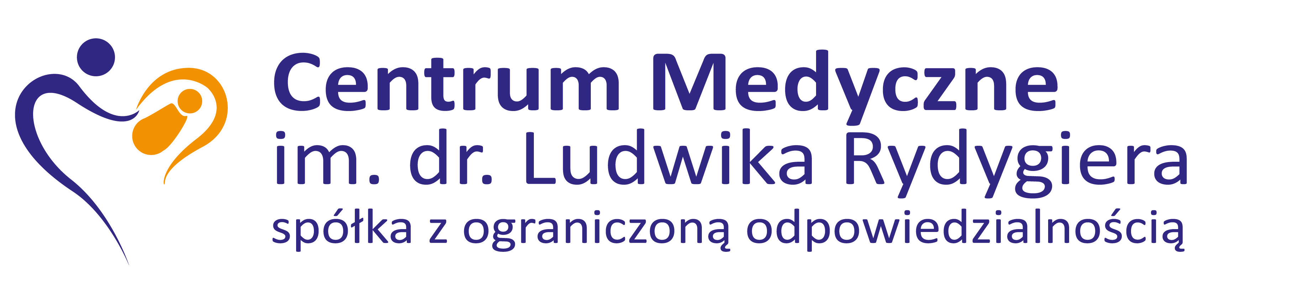

________________________________________
(Pieczęć adresowa Wykonawcy, NIP, REGON)

Oświadczenie

Na potrzeby postępowania o udzielenie zamówienia publicznego pn.:
"Badanie sprawozdań finansowych Centrum Medycznego im. dr. Ludwika Rydygiera spółka
z ograniczoną odpowiedzialnością za okresy sprawozdawcze 01.01.2021 - 31.12.2021 oraz 01.01.2022 - 31.12 2022 oraz sporządzenie sprawozdań z badań"

Składając ofertę na badanie rocznych sprawozdań finansowych Centrum Medycznego im. dr. L. Rydygiera sp. z o.o. za rok obrotowy 2021 i 2022 deklaruję gotowość do uczestnictwa
w procesie inwentaryzacji.

................................, dnia..............................
...............................................................................
Podpisy i pieczątki imienne przedstawicieli Wykonawcy
upoważnionych do jego reprezentowania

